Лекция 3. Радиационно-биохимические процессы в клетках

1. Лучевые реакции молекул. Реакция клеток на облучение
2. Кривые доза-эффект и их интерпретация. Радиочувствительность клетки на разных стадиях жизненного цикла
3. Модификация радиочувствительности. Кислородный эффект. Пострадиационное восстановление клеток
4. Системный ответ клетки на лучевое повреждение

1. Лучевые реакции молекул

В механизме формирования биологического ответа на действие ионизирующих излучений на живые объекты условно можно выделить следующие этапы:
- первичные физические явления - поглощение энергии излучения атомами и молекулами биологического объекта, в результате чего они могут претерпевать возбуждение, ионизацию или диссоциацию;
- радиационно-химические процессы, при которых образуются свободные радикалы, взаимодействующие с органическими и неорганическими веществами по типу окислительно-восстановительных реакций;
- биологические реакции - обусловливают изменения функций и структур органов и систем и реакций целостного организма. Они определяют в конечном итоге механизм развития и специфику патологического процесса.
Энергия ионизирующих излучений при прохождении через биологическую ткань передается атомам и молекулам, что приводит к образованию ионов и возбужденных молекул. Это первый, физический этап формирования биологического ответа клетки на лучевое воздействие. Следующий этап называется химическим.
В основе первичных радиационно-химических изменений молекул могут лежать два механизма: 1) прямое действие, когда данная молекула испытывает изменения (ионизацию, возбуждение) непосредственно при взаимодействии с излучением; 2) косвенное действие, когда молекула непосредственно не поглощает энергию ионизирующего излучения, а получает ее путем передачи от другой молекулы, радикала или иона.
Поскольку 60 - 70 % массы биологической ткани составляет вода, рассмотрим различие между прямым и косвенным действием излучения на ее примере.
Начальные процессы радиолиза, приводящие к образованию радикалов Н* и ОН*, представлены на схеме:
Н₂О → Н₂О⁺+ е⁻
Н₂О⁺ → Н⁺ + ОН•
e⁻ → е_{aq}⁻
Ионизированная молекула воды реагирует с другой нейтральной молекулой воды, в результате чего образуется высокореактивный радикал гидроксила ОН•:
Н₂О⁺ + Н₂О → Н₃О⁺ + ОН•.
Вырванный электрон также очень быстро передает энергию окружающим молекулам воды, в результате чего возникает сильно возбужденная молекула воды Н₂О*, которая диссоциирует с образованием двух радикалов Н• и ОН•:
Н₂О⁺ + е⁻ → Н₂О* → Н• + ОН•.
Свободные радикалы содержат неспаренные электроны и отличаются чрезвычайно высокой реакционной способностью. Время их жизни в воде не более 10⁻⁵с. За это время они либо рекомбинируют друг с другом, либо реагируют с субстратом.
e⁻ + e_{aq}⁻→ H₂ + 2OH⁻
H•+H•→H₂
OH•+OH•→H₂O₂
В присутствии растворенного в воде кислорода образуются и другие продукты радиолиза: свободный радикал гидроперекиси НО₂•, перекись водорода Н₂О₂, атомарный кислород и радикал кислорода О₂^{-•}, который называется супероксидным радикалом:
Н• + О₂ → НО₂•;
НО₂• + НО₂• → Н₂О₂ + 2О;
e_{aq}⁻ + О2 → О₂^{-•};
ОН⁻ + НО₂• → Н2О + О₂^{-•}.
Супероксидный и гидропероксидный радикалы могут наносить очень серьезные повреждения биологически важным молекулам.
При облучении водных растворов ионизирующими излучениями с малыми величинами линейной передачи энергии (ЛПЭ), радикалы - продукты радиолиза воды - возникают на значительных расстояниях друг от друга, в силу чего возрастает вероятность их взаимодействия с молекулами растворенных биологически важных веществ. Если излучение характеризуется высокими значениями ЛПЭ, то в плотном треке происходят радикал-радикальные взаимодействия, в силу чего снижается вероятность радиационно-химических превращений растворенных в воде веществ.
В клетке организма ситуация значительно более сложная, чем при облучении воды, особенно если поглощающим веществом являются крупные и многокомпонентные биологические молекулы. В этом случае образуются органические радикалы D•, отличающиеся также крайне высокой реакционной способностью. Располагая большим количеством энергии, они легко могут привести к разрыву химических связей. Именно этот процесс и происходит чаще всего в промежутках между образованием ионных пар и формированием конечных химических продуктов. Кроме того, биологическое действие усиливается за счет кислородного эффекта. Образующийся в результате взаимодействия свободного радикала с кислородом также высокореакционный продукт DО₂• (D• + О₂ → DО₂•) приводит к образованию новых молекул в облучаемой системе. Получающиеся в процессе радиолиза воды свободные радикалы и окислители, обладая высокой химической активностью, вступают в химические реакции с молекулами белка, ферментов и других структурных элементов биологической ткани, что приводит к изменению биологических процессов в организме. В результате нарушаются обменные процессы, подавляется активность ферментных систем, замедляется и прекращается рост тканей, возникают новые химические соединения, не свойственные организму, - токсины. Это приводит к нарушению жизнедеятельности отдельных систем или организма в целом.
Первым этапом радиационно-химических превращений биологических макромолекул под действием продуктов радиолиза воды является образование радикалов. Здесь можно отметить три основных типа реакций:
- отщепление атома водорода с разрывом связи -С-Н: RH + OH = R• + H₂O.
- разрыв двойной межуглеродной связи: R₁H₂C=CH₂R₂ + OH = R₁H₂C•-CH₂R₂-OH
- отщепление присоединенной группы: NH₂-CR + H = -C•R + NH_{3.}
Следующим этапом являются межрадикальные реакции и реакции радикалов с другими молекулами:
- гидроксилирование или гидрирование: R• +OH (H) = ROH(H) и в дальнейшем образование карбонильных соединений RC=O.
- димеризация: R• + R• = R-R.
- диспропорционирование: R• + R• = RH + RC=CR.
- гидроперекисные превращения: R• + O2 = ROO• + RH = R• +ROOH ⇒ альдегиды, кетоны, спирты.
Индуцированные свободными радикалами химические реакции вовлекают в этот процесс многие сотни и тысячи молекул, не затронутых излучением. В этом состоит специфика действия ионизирующего излучения на биологические объекты. Никакой другой вид энергии (тепловой, электрической и др.), поглощенной биологическим объектом в том же количестве, не приводит к таким изменениям, какие вызывают ионизирующее излучение.
Различить относительную долю прямого и косвенного излучения можно единственно с использованием так называемого эффекта разведения, который можно наблюдать при облучении растворов различных концентраций. Г. Фрикке и У.М. Дейлом в 30-40-х годах на водных растворах ферментов было установлено, что в слабых растворах действие излучения преимущественно косвенное, так как большая часть молекул растворенного вещества не участвует в реакции, протекание которой является следствием ионизации молекул растворителя. При этом число инактивированных молекул не зависит от их концентрации, так как для данной дозы в растворе образуется постоянное количество способных прореагировать водных радикалов. Иными словами, при косвенном действии независимо от разведения раствора постоянным остается абсолютное число поврежденных молекул, а изменяется их отношение к числу неповрежденных. При прямом действии число инактивированных молекул увеличивается с возрастанием концентрации раствора, а их отношение к числу неповрежденных молекул остается постоянным.
Рассмотрим лучевые реакции основных биологических макромолекул.
Фосфолипиды формируют клеточные мембраны. Они могут служить мишенью, так как повреждение их даже в небольших количествах может изменить проницаемость мембран и нарушить обменные процессы в клетке. В состав фосфолипидов входят две жирные кислоты, одна из которых, как правило, насыщенная, а другая – ненасыщенная. Они составляют гидрофобный «хвост» фосфолипида. В состав гидрофильной головки входят фосфат-ион и положительно заряженная группа. Радиационно-химические превращения фосфолипидов начинаются с разрушения двойной связи в ненасыщенной жирной кислоте. В присутствии кислорода за этим следует образование гидроперекиси и распад последней с образованием различных карбонильных соединений и гидроперекисей. Еще одним превращением фосфолипидов является отщепление неорганического фосфата.
Среди нуклеиновых кислот наиболее вероятной внутриклеточной мишенью является ДНК - самая большая по размеру и наиболее биологически значимая молекула. Мономерные составляющие нуклеиновых кислот - нуклеотиды – включают в себя три компонента: азотистое основание (пурин или пиримидин), пентозу (рибозу или дезоксирибозу) и фосфат-ион. При радиолизе нуклеиновых кислот обнаружены изменения в азотистых основаниях, отмечены разрывы гликозидной связи углевод-основание и фосфоэфирной связи углевод-фосфат. Кроме того, происходят одиночные и двойные разрывы тяжей ДНК, разрывы водородных связей между комплементарными основаниями в двойной спирали, ковалентные сшивки. Двойные разрывы тяжей ДНК являются критической реакцией для репродуктивной гибели клеток.
РНК, представленную в клетке рядом форм – матричной, рибосомальной, транспортной, относят к массовым структурам клетки: они повторяются, содержась во многих копиях, и в случае необходимости могут синтезироваться в требуемом количестве. Поэтому радиационное повреждение РНК не столь ответственно за лучевое поражение клетки, как повреждение молекул ДНК. В основном типы радиационных повреждений РНК сходны с таковыми для ДНК.
Радиолиз углеводов начинается с отщепления водорода от одного из углеродных атомов с образованием углеводного радикала. После этого отщепление молекулы воды и присоединение к радикалу Н или ОН приводит к образованию карбонильного соединения.
Радиочувствительность белков во многом определяется радиочувствительностью входящих в их состав аминокислот. Ряд радиочувствительности аминокислот по мере ее снижения выглядит так: серосодержащие (цистеин, метионин); некоторые циклические (тирозин, триптофан, гистидин); имеющие в остатке азотсодержащие группы (аргинин, аспарагин, глутамин); аминокислоты, не содержащие в остатке присоединенных групп, или содержащие -ОН (фенилаланин, пролин, валин, лейцин, изолейцин, глицин, серин, треонин). Данные по радиочувствительности аминокислот нельзя безоговорочно переносить на белки - их поражаемость зависит от расположения остатков аминокислот, структуры белковой молекулы.
При действии ионизирующих излучений на белковые молекулы индуцируются изменения в аминокислотных остатках, обпазующих макромолекулу. Эти изменения начинаются возникновением продуктов отщепления карбоксильных групп с разрывом связи С-С, аминогрупп с разрывом связи С-N. Существенные изменения возникают в структуре остатков серусодержащих аминокислот.
В водных средах существенную роль в радиационно-химических превращениях белковых молекул играют продукты радиолиза воды – радикал ОН• и гидратированный электрон $e_{\text{aq}}^{−}$. В результате первичного размена энергии в молекуле белка возникаю свободнорадикальные формы, которые принимают участие в дальнейших реакциях.
Так как возникшие возбужденные электроны могут свободно мигрировать вдоль полипептидной цепи, в кончном итоге свободнорадикальные состояния локализуются в определенных местах белковой молекулы. Через промежуточные соединения, образующиеся по центрам локализации свободнорадикальных состояний, белки расщепляются и образуются фрагменты белковых молекул. Вместе с тем, свободные радикалы могут инициировать процессы полимеризации в разных участках белковой молекулы, образовывать амиды и карбонильные соединения; нарушения водородных связей может сопровождаться денатурацией белков. Неодинаковость радиационного повреждения различных аминокислотных остатков в молекуле белка является причиной нарушения вторичной и третичной структур белка. Кроме того, может нарушаться функционирование активных центров ферментов или же центров аллостерического взаимодействия.
С утратой свойственных неповрежденным белкам конформационных состояний связано ослабление способности белка к молекулярному узнаванию, определяющему самосборку надмолекулярных структур, таких, как мультиэнзимные комплексы, хроматин, цитоскелет, электрон-транспортная цепь митохондрий (хлоропластов).
Учитывая множественность молекул отдельных белков, возможность их синтеза de novo в случае дефицита, при умеренных облучениях прямое повреждение белковых молекул не имеет решающего значения для жизнеспособности клеток.
Основной количественной характеристикой радиационно-химических процессов является величина выхода продуктов реакции. Радиационно-химический выход измеряется числом превратившихся в ходе радиационно-химической реакции молекул на 100 эВ поглощенной энергии излучения. Суммарный выход радиационно-химических превращений воды составляет около 4. Полное описание радиационно-химических процессов в клетке представляет собой сложную задачу и обычно ограничивается упрощенным подходом, обращая внимание на значение повреждений молекул, выполняющих наиболее важные в жизнедеятельности функции.

2. Реакция клеток на облучение

Клетки организма даже в пределах одной ткани имеют различную радиочувствительность. Это зависит от стадии их развития, возраста, функционального состояния. Компоненты самой клетки также обладают различной радиочувствительностью; наибольшая чувствительность свойственна ядру.
Немедленных морфологических изменений в клетках при облучении в дозах до 1000Р не обнаруживается; в зависимости от величины дозы они появляются на 2-3 сутки. В цитоплазме после облучения происходит:
- изменение вязкости; при малых дозах она снижается, при больших - повышается;
- вакуолизация цитоплазмы (отчетливо просматривается у клеток крови, красного костного мозга, паренхиматозных органов);
- повышение проницаемости мембран для электролитов и воды - из клетки выходит калий, а в ней накапливается натрий (у эритроцитов это приводит к гемолизу);
- повышение коэффициента лучевого преломления, что, по-видимому, связано с денатурацией белков плазмы.
Одновременно могут наблюдаться и другие прижизненные изменения цитоплазмы: различные степени прижизненного окрашивания, изменения восприятия кислых и основных красителей и др.
В облученных клетках наблюдается увеличение размеров ядер. В дальнейшем изменяется форма ядра, появляются гигантские ядра, тройные звезды в митозе, трех- и четырехъядерные и гиперсегментированные клетки, некротические явления - пикноз и реже лизис ядра. Подвижные клетки после облучения обычно принимают округлую форму.
Существует группа лучевых повреждений клетки, которые она легко переносит: повреждение множественных структур клетки, нарушение метаболизма (в том числе ингибирование нуклеинового обмена, окислительного фосфорилирования и др.). Эти преходящие клеточные реакции называю физиологическими или кумулятивными эффектами облучения. Они проявляются в ближайшее после облучения время и вскоре исчезают.
Универсальным примером преходящих лучевых клеток является радиационная блокировка митозов. Еще на заре становления радиобиологии было замечено, что количество делящихся клеток в популяции после облучения резко снижается. Отсюда возникла идея лучевого подавления развития опухолей. В настоящее время доказано, что время задержки митозов строго зависит от дозы облучения и этот эффект проявляется у всех клеток, независимо, выживут они после облучения или погибнут. В опытах на синхронизированных культурах клеток было получено, что задержка деления составляет примерно 1 час на 1Гр, причем с увеличением дозы облучения возрастает не доля реагирующих клеток, а величина реакции (продолжительность задержки деления) каждой облученной клетки. Наиболее выражена задержка деления при облучении клеток в синтетической и постсинтетической фазах клеточного цикла. Из-за различий времени задержки митозов восстановление митотической активности пула происходит волнообразно, т.к. любая делящаяся ткань представляет собой асинхронную клеточную популяцию. Динамика митотической активности клеток после облучения зависит от дозы и вида облучения. Вскоре после первичного падения, митотический индекс резко повышается, а затем снова снижается. Это начальное повышение - не истинное увеличение числа митозов, не возврат к норме, а одновременный митоз сильно- и слабозаторможенных клеток. Так образуется компенсаторная волна деления. Радиационная блокировка митозов является защитной реакцией клеток на облучение. Задержку митозов следует отличать от полного подавления митозов, когда клетка сохраняет жизнеспособность, но утрачивает способность делиться.
Летальные реакции клеток. В радиобиологии под клеточной гибелью понимают утрату клеткой способности к пролиферации, а выжившими называют клетки, которые после облучения сохранили способность к неограниченному делению (клонообразованию).
Типы (формы) клеточной гибели:
1. Интерфазная (интеркинетическая) гибель:
- до деления (под лучом);
- без деления.
2. Митотическая (репродуктивная) гибель:
- после первого деления;
- в последующих делениях;
- гибель делящихся клеток популяции.
Чем выше доза облучения, тем раньше гибнут клетки. Одной из форм клеточной гибели является слияние двух клеток и образование гигантской клетки. Такие клетки способны к 2-3 делениям до гибели (они нежизнеспособны).
Основной причиной репродуктивной гибели клеток является повреждение ДНК. Типы лучевых повреждений ДНК:
- одиночные и двойные разрывы (именно они ответственны за летальный исход облучения);
- повреждение азотистых оснований нуклеотидов с последующим их удалением из ДНК;
- внутри- и межмолекулярные сшивки типа ДНК-ДНК, ДНК-белок;
Экспериментальные доказательства определяющей роли ядра в клеточной радиочувствительности представлены в блестящих исследованиях Б.Л. Астаурова, использовавшего для этой цели феномен андрогенеза (мужского партеногенеза) - возможности развития организма из мужской зародышевой клетки без процесса оплодотворения.
Б.Л. Астауровым было продемонстрировано получение потомства тутового шелкопряда, состоящего только из самцов, по всем признакам повторяющих отца, путем предварительного облучения готовой к оплодотворению и кладке яиц самки бабочки при дозе 500 Гр (доза, смертельная для самки и ядерного аппарата еще не отложенных яиц). Однако гибель такой обреченной бабочки происходит не сразу, и она могла копулировать с необлученным самцом и отложить яйца. Отложенные после копуляции яйца подвергали тепловому воздействию для побуждения партеногенетического развития. Из таких яиц выходили гусеницы, маркированные только признаками отца, а после окукливания вылуплялись только самцы, которые повторяли признаки отца. Схема опыта приведена на рис. 3.

Рис. 3. Схема опытов Б.Л. Астаурова (Ярмоненко, 1984)
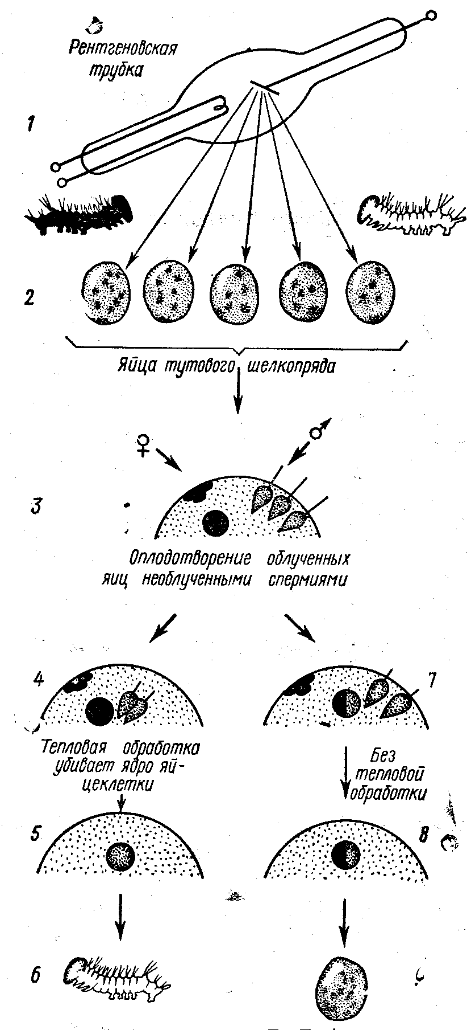

Причина получения такого андрогенетического потомства состоит в следующем: у тутового шелкопряда в каждую яйцеклетку проникает несколько сперматозоидов, но с женским пронуклеусом сливается ядро лишь одного из них. Так как женский пронуклеус в яйцеклетке был разрушен в результате облучения, то его место заняло ядро одного из проникших в такое облученное ядро сперматозоидов, а ядро сперматозоида приняло на себя роль второго ядерного оплодотворяющего комплекса, что привело к образованию нормального диплоидного ядра, у которого, однако, оба набора хромосом получены от отца. Наиболее важно то, что огромный по сравнению с ядром объем материнской плазмы, также подвергшийся облучению, никак не сказался на жизнеспособности потомства.
Еще одним примером экспериментов, доказывающих несравненно большую радиочувствительность ядра являются опыты И. Орда и К. Даниелли. В опытах на амебах с помощью микрохирургического метода они показали, что пересадка ядер от особей, облученных при дозе 150 Гр, при которой выживает 5% клеток, вызывала примерно такой же летальный эффект (выживало 4% реципиентов). Если же облучению подвергали цитоплазму даже в дозе 250 Гр, после чего в нее трансплантировали необлученное ядро, то эффекта вообще не наблюдалось; все 100% амеб делились и давали жизнеспособное потомство.
Приведенные примеры демонстрируют несравненно большую радиочувствительность ядра по сравнению с цитоплазмой, однако они не отвергают роль последней в радиационном поражении ядерного аппарата. Имеется достаточно большое количество экспериментальных данных об усилении ядерных нарушений и о зависимости их проявления от степени облучения цитоплазмы, что является следствием сложных ядерно-цитоплазматических отношений.

3. Кривые доза-эффект и их интерпретация

Зависимость между дозой радиации и степенью выраженности радиобиологического эффекта графически характеризуют построением кривой дозовой зависимости. Обычно по оси абсцисс откладывают значения доз, а по оси ординат – меру радиобиологического эффекта: выживаемость клеток (организмов), выход хромосомных аберраций и др. Если кривая доза-эффект описана каким-либо аналитическим выражением, то его используют в качестве эмпирической модели радиобиологического эффекта.
Выживаемость клеток в области малых доз хорошо описывается линейной зависимостью. В большинстве же случаев выживаемость клеток следует экспоненциальной функции, или же описывается сигмоидальной зависимостью.
Кривые выживания самых разных клеток при действии на них любого редкоионизирующего излучения имеют одинаковую форму, аналогичную приведенной на рис. 4.

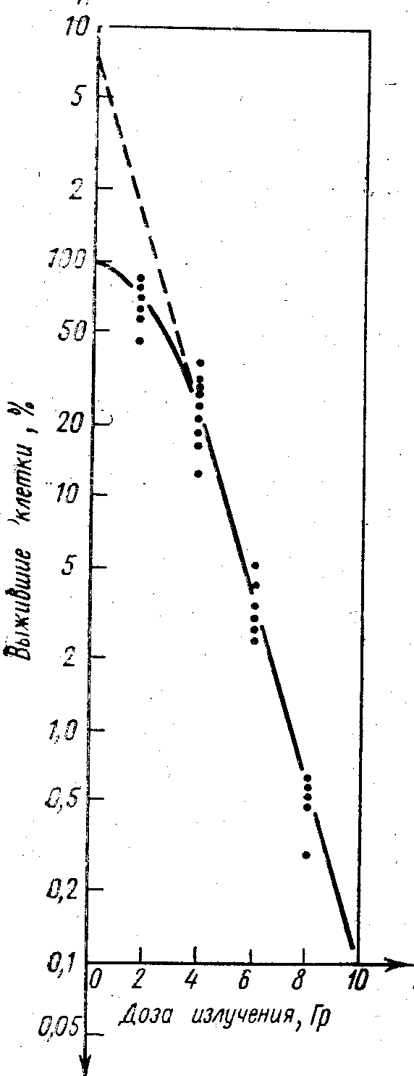 | 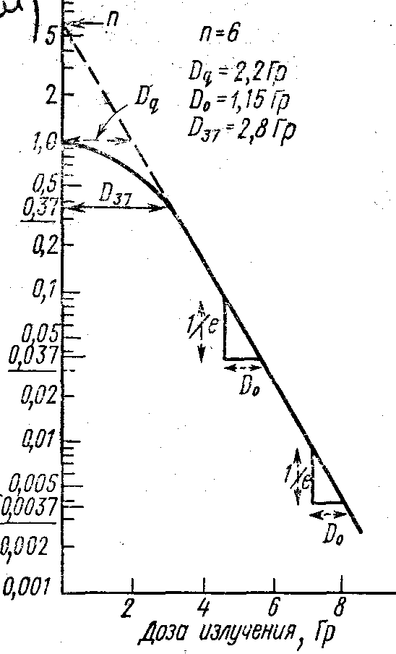
А Б

Рис 4. Кривые доза-эффект при действии редкоионизирующего излучения. А - линейные координаты; Б - полулогарифмические координаты. (Ярмоненко, 1984)

Специфической особенностью, отличающей летальные клеточные эффекты от кумулятивных, является увеличение количества пораженных клеток с увеличением дозы. С одной стороны, даже при самых малых дозах может быть зарегистрирован летальный эффект; с другой - и при очень больших дозах могут сохраняться жизнеспособные клетки (разумеется, с малой вероятностью в обоих случаях). Именно этим объясняется S-образный вид кривой в линейных координатах.
В системе полулогарифмических координат (дозу излучения откладывают на оси абсцисс в линейном масштабе, а выживаемость - на оси ординат в логарифмическом) кривая состоит из плеча (называемого иногда плечом репарации) и линейного участка, начинающегося после доз 3-5 Гр.
Кривые, имеющие плечо, описываются уравнением вида:
$\frac{N}{N_{0}}=1−(1−e^{−\frac{D}{D_{0}}})^{n}$,
где N - число выживших из общего (N₀) числа клеток; D - доза излучения; n - экстраполяционное число, определяемое как значение ординаты в месте ее пересечения экстраполированным прямолинейным участком кривой выживания.
Величина D₀ здесь служит мерой радиочувствительности и определяется как приращение дозы, снижающей выживаемость объектов в е раз на прямолинейном участке кривой доза-эффект.
Плечо на кривой выживания определяет способность клеток к репарации, которая обычно бывает исчерпана дозами 3-5 Гр. Мерой способности клеток к репарации является величина плеча, оцениваемая квазипороговой дозой Dq. Эта доза соответствует точке пересечения экстраполированного прямолинейного участка кривой выживания с прямой, параллельной оси абсцисс, проведенной на уровне 100% выживаемости. При уменьшении репараторной способности клеток величина n уменьшается до 1; а величина Dq до 0 Гр.
При облучении биологических систем плотноионизирующими частицами кривые их выживаемости не имеют плеча (рис 5): в линейных координатах они экспоненциальны, а в полулогарифмическом масштабе - линейны, что хорошо описывает зависимость вида:
$\frac{N}{N_{0}}=e^{−\frac{D}{D_{0}}}$,
где N - число выживших из общего числа клеток; D - доза излучения; D₀ - доза, при которой доля выживших клеток $\frac{N}{N_{0}}$=е⁻¹=1\2.71=0.367.
Таким образом, при дозе D₀ выживает 36.7% и погибает 63.3%. Величина D₀ служит показателем радиочувствительности клеток и определяется по кривой выживания как доза, при которой выживает ≈37% клеток от исходного количества. Поэтому эту величину иногда называют D₃₇ , что справедливо в случае экспоненциальных кривых, тогда как в случае кривых, имеющих плечо, D₀ и D₃₇ различны.

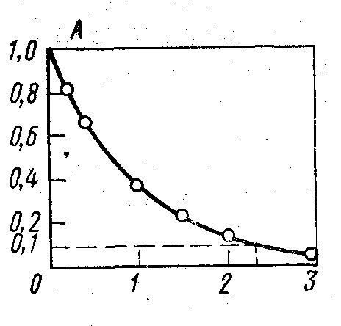 | 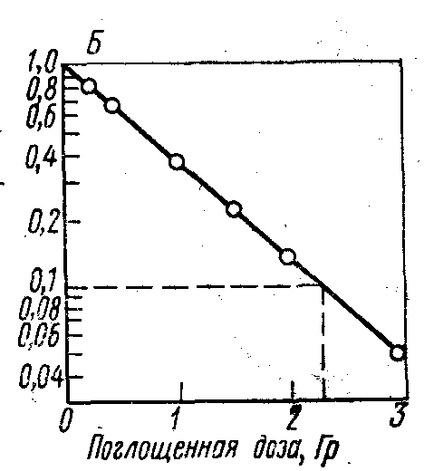

А Б
Рис. 5. Кривые доза-эффект при действии плотноионизирующего излучения. А - линейные координаты; Б - полулогарифмические координаты. (Ярмоненко, 1984)

4. Радиочувствительность клетки на разных стадиях жизненного цикла

Разнообразные лучевые реакции клетки (задержка митоза, индукция хромосомных аберраций, угнетение синтеза ДНК и др.) выражены в разной степени и зависят от стадии ее жизненного цикла.
Вероятность летального исхода для облученной клетки определяется совокупностью многих факторов и процессов, а реализация последних в свою очередь зависит от ряда условий, в которых пребывает клетка в момент облучения.
Т. Терасимой и Г.Д. Толмачем в 1963г. был предложен способ синхронизации культур клеток – выделения монослоя митотических клеток, синхронно продвигающихся по циклу, последовательно проходя все фазы. Выживаемость таких клеток при облучении их в разное время после посева закономерно меняется, что свидетельствует о различии в радиочувствительности отдельных стадий (рис. 6.).
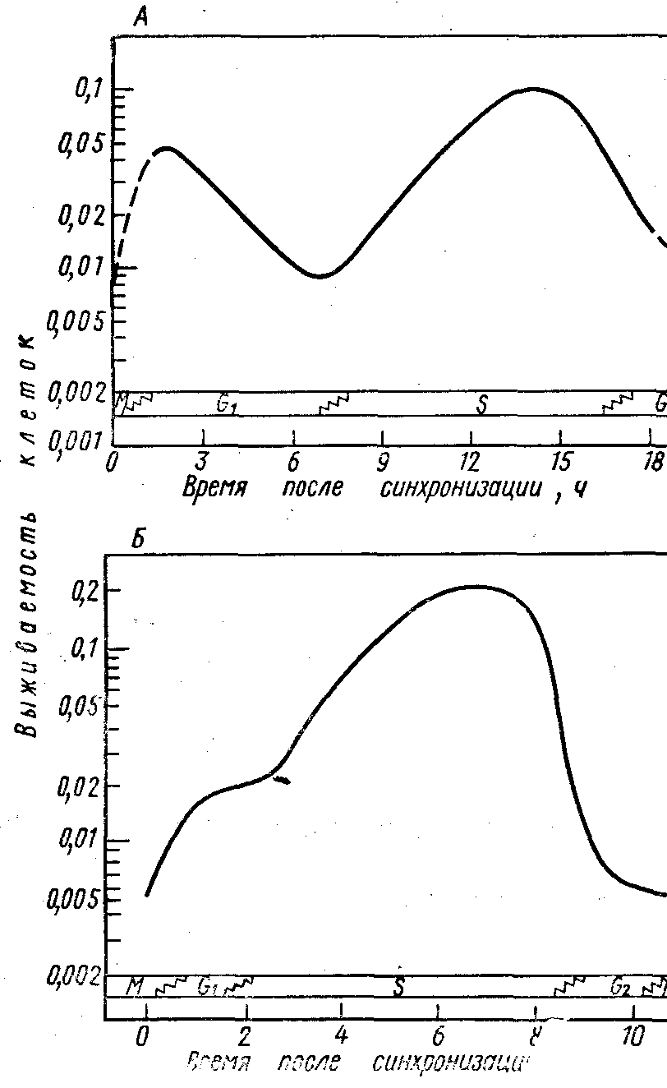

Рис. 6. Радиочувствительность клеток на разных стадиях цикла (Ярмоненко, 1984)
Самыми радиочувствительными клетки оказываются во время митоза. При облучении в начале периода G₁ выживаемость оказывается в 5 раз большей, резко падает при облучении клеток в фазе S и снова возрастает при облучении в конце S-периода, превышая выживаемость митотических клеток в 10 раз. У клеток, облученных в периоде G₂, выживаемость постепенно снижается.
В обычной асинхронной популяции клетки могут быть подразделены на ряд субпопуляций с разной радиочувствительностью. Зная чувствительность клеток на разных фазах цикла и долю клеток в каждой из этих фаз, можно рассчитать радиочувствительность всей популяции. Следовательно, радиочувствительность ткани или клеточной популяции может быть изменена рядом факторов, меняющих распределение клеток по стадиям цикла (такое воздействие называется синхронизацией), даже если чувствительность самих клеток при этом не меняется. Различия в радиочувствительности отдельных фаз цикла выражены в разной степени при разных дозах излучения. Например, при дозе 12 Гр выживаемость клеток, облученных на стадиях S и G₁, различается в 15 раз, а при дозе 3 Гр - всего в полтора раза (рис 7.).

Рис. 7. Кривые выживаемости клеток при облучении на разных стадиях цикла (Ярмоненко, 1984).
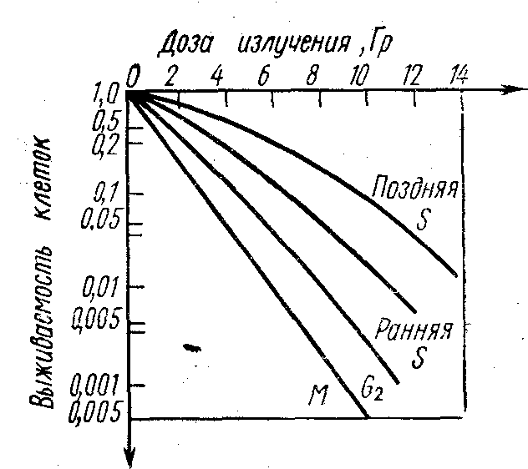
При переходе от митотических клеток к клеткам на стадии S-периода способность к репарации возрастает - увеличиваются плечо и экстраполяционное число n и снижается радиочувствительность - уменьшается наклон кривой выживания и соответственно увеличивается D₀. Различия в радиочувствительности сильно увеличиваются с возрастанием дозы излучения.
В тканях взрослого организма значительная часть клеток находится вне цикла, в фазе покоя, потенциально сохраняя способность к пролиферации. При гибели части клеточной популяции такие покоящиеся клетки могут вступить в цикл и служить основой репопуляции.

5. Модификация радиочувствительности. Кислородный эффект

Вещества, введенные в организм перед облучением и ослабляющие летальный эффект облучения, называю радиопротекторами. Альтернативой радиопротекторам являются радиосенсибилизаторы - вещества, усиливающие лучевое поражение. Модифицирующие средства - как радиопротекторы, так и радиосенсибилизаторы применяются и действуют только перед и во время облучения при обязательном условии, что сами они не влияют на жизнеспособность модифицируемого объекта.
Модификаторами могут быть химические и физические факторы. Химические модификаторы непосредственно взаимодействуют с продуктами радиационно-химических реакций, свободными радикалами, ионами. Физические факторы могут непосредственно влиять на ход радиационно-химических реакций, а также влиять на физиологическое состояние клетки и организма в целом, определяя характер развития лучевого поражения. Существуют модификаторы, воздействующие на развитие лучевого поражения и на активность репарационных систем клетки, интенсивность репопуляции и регенерации.
Для оценки радиомодифицирующего эффекта, вне зависимости от избранного показателя поражения могут быть использованы четыре критерия:
- Абсолютная величина эффекта - разность между показателями в опыте и контроле.
- Индекс эффекта - отношение показателей в опытной и контрольной группах.
- Фактор изменения дозы (ФИД) - отношение двух равноэффективных доз: в числителе доза в опыте; в знаменателе - доза в контроле.
- Коэффициент модификации - отношение разности между удельной поражаемостью в контроле и в опыте к удельной поражаемости в контроле.
Единой теории, трактующей механизм различной радиоустойчивости и модифицируемости различных организмов пока нет, однако разработан ряд гипотез.
Бельгийскими радиобиологами З.Баком и А. Александером была предложена гипотеза «биохимического шока», под которым понимают тяжелое расстройство функций организма, вызванное действием модифицирующего фактора. Радиоустойчивость клетки может возрастать из-за блокировки механизма «биохимического усиления» лучевого поражения, т.к. в этом случае более полно может проявится эффект репарации потенциально летальных повреждений клетки.
Согласно сульфгидрильной гипотезе, модификация радиочувствительности связана с наличием в клетке эндогенных тиолов, которые на начальных этапах лучевого поражения реагируют со свободными радикалами, возникающими при облучении.
Гипотеза эндогенного фона радиорезистентности (Ю.Б. Кудряшов, Е.Н. Гончаренко) связывает радиоустойчивость организма с наличием в клетках веществ, влияющих на развитие первичных лучевых реакций. К таким вещества относят тиолы, гистамин, серотонин, адреналин, норадреналин. К веществам, усиливающим лучевое поражение, относят продукты перекисного окисления липидов, гидроперекиси и перекиси высших ненасыщенных кислот. Модификация радиочувствительности определяется воздействием на уровень эндогенных радиопротекторных и радиосенсибилилизирующих веществ.
Кислородным эффектом называют явление усиления лучевого поражения в присутствии кислорода по сравнению с эффектом облучения в анаэробных условиях (рис. 8).

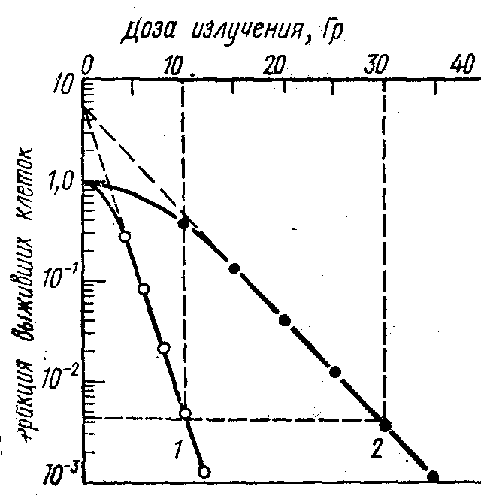

Рис. 8. Кривые выживаемости клеток, подвергнутых облучению: 1 – в воздухе, 2 – в азоте (Ярмоненко, 1984).

Кислородный эффект – универсальное явление в радиобиологии – обнаружен на всех уровнях биологической организации. Механизм радиомодифицирующего действия кислорода до конца не ясен. Наиболее признанной является следующая точка зрения: являясь бирадикалом, кислород активно взаимодействует с радикалами биологических макромолекул, образующимися при лучевом воздействии, с образованием перекисей и гидро перекисей. Результатом такого взаимодействия является «фиксация» возникших в макромолекулах потенциальных повреждений, что затрудняет или делает невозможной репарацию повреждений. Потенциальными называют лучевые изменения макромолекул, которые сами по себе не ведут к потере их активности, но, будучи фиксированы кислородом, переходят в явные повреждения.
Количественным выражением радиомодифицирующего действия кислорода является ФИД, который в данном случае называется коэффициентом кислородного усиления - ККУ. Величина ККУ обычно не превышает трех.
Кислородный эффект, как и действие других химических модификаторов поражения, наиболее выражен при действии редкоионизирующих излучений. С повышением ЛПЭ величина кислородного эффекта быстро уменьшается и при облучении, например, α-частицами становится равным нулю.
Радиосенсибилизирующее действие кислорода при облучении животных клеток может проявиться только в том случае, если он присутствует непосредственно в момент облучения. В опытах с клетками китайского хомячка было получено, что подача кислорода к клеткам всего через 0.3мс после облучения снижала ККУ с 2.6 до 1.5.
В 50-х годах Л.Г. Греем с сотрудниками экспериментально была установлена зависимость кислородного эффекта от концентрации кислорода (рис. 9).

Рис. 9. Зависимость радиочувствительности клеток от концентрации кислорода (% от атмосферного) (Ярмоненко, 1984)
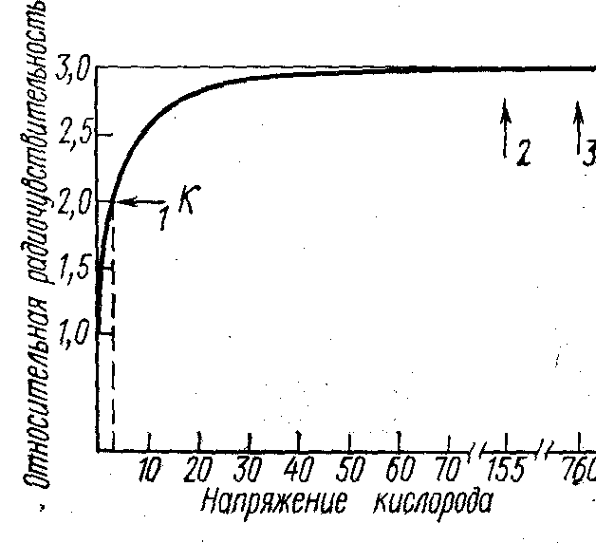

Радиочувствительность максимальна при концентрации кислорода ≈ 21% и не увеличивается при увеличении [O₂].
Связь между концентрацией кислорода во время облучения и радиочувствительностью может быть описана зависимостью:
S(O₂)/S(N₂)=(m[O₂] + K/([O₂] + K),
Где: [O₂] – концентрация кислорода в среде; m –величина ККУ; К – константа, равная концентрации кислорода, при которой радиочувствительность данного объекта является промежуточной между максимальной и минимальной; S(O₂) и S(N₂) – радиочувствительность при облучении в присутствии кислорода и в условиях аноксии соответственно.
На степень выраженности кислородного эффекта влияют условия пострадиационного культивирования клеток. В.И. Корогодиным было показано, что аэрация клеточных культур после облучения усиливает репарационные процессы в облученных клетках. Снижение содержание кислорода в среде культивирования облученных клеток приводило к «фиксации» и проявлению потенциальных повреждений - снижению уровня репарации облученных клеток.
Таким образом, при лучевом поражении биологических объектов кислород, по выражению С.П. Ярмоненко, выступает в роли двуликого Януса – с одной стороны, усиливает первичные процессы поражения; с другой – облегчает восстановление.

6. Пострадиационное восстановление клеток

Наличие «плеча» у кривых доза-эффект свидетельствует о возможности восстановления поврежденных клеток. Облученная клетка каким-то образом ликвидирует повреждения, индуцированные радиационно-химическими реакциями, что составляет сущность пострадиационного восстановления клеток.
Радиационная цитология различает два вида репарации в облученной клетке - восстановление от сублетальных и от потенциально летальных повреждений.
Сублетальными повреждениями называют такие радиационные изменения, которые сами по себе еще не ведут к гибели клетки, но способствуют ее инактивации при последующем облучении. Чем больше в ДНК нелетальных одиночных разрывов, тем больше вероятность того, что при последующем облучении новые одиночные разрывы окажутся вблизи «старых», образовавшихся во второй нити ДНК, что приведет к появлению двойных разрывов - уже летальных повреждений.
Наличие сублетальных повреждений подтверждает эффект фракционирования дозы - уменьшение эффективности облучения при разбиении дозы на фракции, разделенные определенными промежутками времени (рис. 10). Если разделить дозу облучения (например, D₅₀) на две полудозы, разделенные промежутком времени Δt, то можно подобрать такие значения Δt, при которых после суммарного облучения выживаемость клеток будет больше 50%. Это значит, что повреждения, вызванные первой полудозой, уменьшаются ко времени получения второй полудозы.

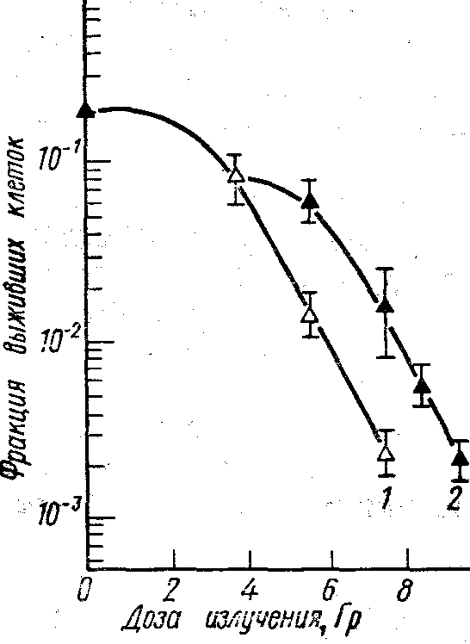

Рис. 10. Эффект фракционирования дозы (Ярмоненко, 1984)

При повторном облучении клеток, сохранивших жизнеспособность после первого облучения, форма кривой их выживаемости (2) повторяет соответствующую кривую при однократном облучении (1). На ней вновь возникает плечо-(величина которого при полном восстановлении не отличается от регистрируемого при первом облучении), а наклон (т.е. Do) не изменяется. Эффективность восстановления от сублетальных повреждений оценивают по величине так называемого фактора восстановления - отношения выживаемости клеток при фракционированном облучении к выживаемости при однократном облучении или по величине разности доз двукратного и однократного облучения, требуемых для достижения одинакового эффекта. Величина фактора восстановления зависит от собственной интенсивности восстановления и от скорости перехода клеток в более чувствительные фазы цикла, причем эти процессы противоположно влияют на радиочувствительность клеток в момент второго облучения.
Фактор репарации сильно зависит также от дозы облучения, причем как от первого, так и от последующих. Если доза недостаточно велика и не выходит за пределы Dq, репаративные возможности клетки не могут полностью выявиться и фактор репарации невелик.
Под потенциально летальными повреждениями понимают такие типы поражений, которые вызывают гибель клетки, но в определенных условиях могут быть репарированы. Потенциально летальные повреждения выявляют по изменению выживаемости клеток, под влиянием изменения условий, в которых они находятся в первые часы после облучения.
Влияние условий пострадиационного культивирования клеток на их последующую судьбу показано многими авторами на различных объектах и в разные годы. В 1959 г. В.И. Корогодин доказал реальность существования истинного пострадиационного восстановления, что было зарегистрировано в качестве открытия.
Суть эксперимента заключается в следующем (рис. 11). После γ-облучения дрожжей штамма Мегри-139-В в дозе 1,2 кГр суспензию клеток разводили 1:10000 и делили на две части. Из одной производили посев на питательную среду в чашки Петри сразу после облучения и оценивали выживаемостть, подсчитывая колонии через 96 ч инкубации при температуре 30° С. Другую половину суспензии выдерживали после облучения в течение 48 ч в голодной среде при той же температуре, а затем рассеивали по чашкам. Оказалось, что в первом случае выживало лишь около 0,2% облученных клеток, а во втором - выживаемость составила почти 40%, причем во всех изученных пробах.

Рис. 11. Схема опыта В.И. Корогодина (Ярмоненко,1984)
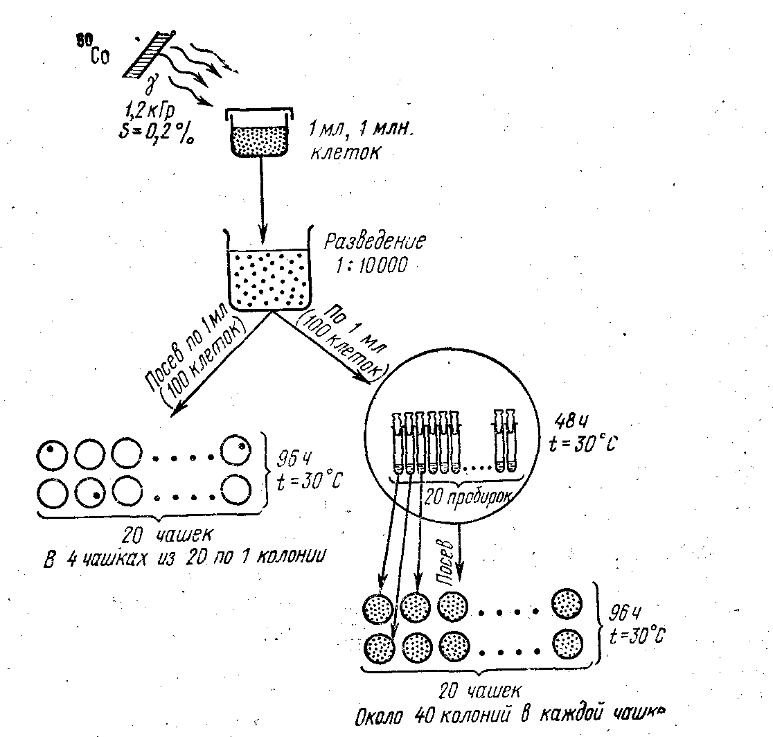

Результаты этих опытов можно рассматривать как прямое доказательство реальности пострадиационного восстановления дрожжевых клеток, способность к которому «внутренне присуща» облученным клеткам и не зависит от наличия в популяции нелетально пораженных особей.
Способность к восстановлению при фракционированном облучении хорошо совпадает с величиной плеча, поэтому такие параметры кривой выживания, как n и особенно Dq, позволяют предсказать степень поражения различных тканей при повторных облучениях. Отсутствие плеча на кривой выживания при воздействии плотноионизирующими излучениями или при использовании модифицирующих агентов (аноксия) свидетельствует об ингибировании процессов репарации.
На молекулярном уровне наиболее изучена репарация структурных повреждений ДНК, которым приписывают большую роль в клеточной гибели. Интенсивные молекулярно-биологические исследования последних лет выявили и позволили детально охарактеризовать отдельные звенья репарации ДНК, осуществляемой с помощью специальных энзиматических систем.
По времени осуществления различают дорепликативную, пострепликативную и репарации.
Дорепликативная репарация, осуществляемая до этапа удвоения ДНК, может происходить путем воссоединения одиночных или двойных разрывов, а также с помощью эксцизии поврежденных оснований. В воссоединении одиночных разрывов участвуют несколько ферментов. В простейшем случае разрывы могут быть воссоединены лигазой. В других ситуациях требуется полная энзиматическая система репарации, включающая специфические, эндонуклеазы, экзонуклеазы, ДНК-полимеразу, ДНК-лигазу, а также вспомогательные ферменты, обеспечивающие подготовку концов ДНК для заключительного акта репарации - лигазного воссоединения.
Исследованиями, проведенными на бактериальной ДНК, выявлены три типа репарации одиночных разрывов – сверхбыстрая, быстрая и медленная. Сверхбыстрая завершается в течение 1- 2 мин. Как показано А. И. Газиевым, этот процесс обеспечивается только ДНК-лигазой. Быстрая репарация, осуществляемая с помощью ДНК-полимеразы I, воссоединяет 90% разрывов, остающихся после сверхбыстрой репарации. Время воссоединения половины разрывов составляет в зависимости от температуры от 1 до 10 мин. Медленное восстановление завершается за 40-60 мин, воссоединяя около двух разрывов на каждую цепь ДНК, оставшихся после сверхбыстрой и быстрой репараций. Явление репарации двунитевых разрывов в ДНК впервые был обнаружен у Мicrococcus radiodurens, а в последние годы показан и в клетках млекопитающих.
Наряду с разрывами ДНК после облучения возникают множественные повреждения оснований, последние ликвидируются системой эксцизионной репарации, проходящей с помощью репаративного синтеза, представляющего собой многоэтапный процесс типа выщепление - замещение. Вначале повреждение узнается специфической γ-эндонуклеазой, после чего поврежденный участок вблизи измененного основания выщепляется (инцизия), затем происходит экзонуклеотическая деградация поврежденной цепи с захватом смежных неповрежденных нуклеотидов и, наконец, - репаративный синтез в области образовавшегося дефекта при участии ДНК-полимеразы I и полинуклеотидлигазы комплементарного участка неповрежденной цепи ДНК в качестве матрицы (шаблона).
Пострепликативная репарация постулируется на основании того факта, что некоторые клетки млекопитающих выживают при большой дозе излучения, несмотря на пониженную способность к удалению пиримидиновых димеров. Механизм этого вида репарации точно не изучен, предлагаются разные варианты синтеза ДНК на поврежденной матрице. В.И. Корогодиным на дрожжевых клетках было показано, что восстановление на стадии G₁ может идти не только до и во время пострадиационного синтеза ДНК, но и после него, а потенциальные повреждения переходят в необратимую форму только во время первого пострадиационного деления ядра. Пострепликативная репарация является не истинным восстановлением, а преодолением повреждений, когда клетка сохраняет жизнеспособность, несмотря на наличие дефектов в ДНК. Сохранение измененной структуры ДНК в поколениях клеток может лежать в основе отдаленных последствий радиационного воздействия.
Репликативная репарация - восстановление ДНК в процессе ее репликации. Этот тип репарации осуществляется удалением повреждений в ходе репликации в зоне пункта роста цепи либо продолжающейся элонгацией в обход повреждения.

7. Системный ответ клетки на лучевое повреждение

Открытие кислородного эффекта, непрямого действия излучений, возможности химической защиты от лучевого поражения привело к отказу от представлений о мгновенности и необратимости первичных повреждений и к признанию модификации лучевого поражения клетки и организма. Многочисленными исследованиями было показано, что ионизация и возбуждение вызывает не только повреждение органических модекул, но и сами эти повреждения способны передавать энергию излучения, т.е. проявлять повреждающую активность по отношению к различным клеточным элементам. Так зародилась идея усиления лучевых повреждений во времени после облучения.
В 1970г. Дертингер и Юнг отмечали, что биологические мембраны, также как и ДНК, могут оказаться структурами, претерпевающими резкие изменения при одном или нескольких событиях поглощения энергии. В связи с тем, что после облучения в клетках удавалось наблюдать лишь деградацию ДНК, а не мембран, биологическим мембранам довольно долго отводилась роль «кандидата на мишень».
Эти представления претерпели существенные изменения после работ, обосновавших роль оксирадкалов в повреждениях ДНК и биологических мембран (Б.Н. Тарусов, Н.В. Лучник, Ю.Б. Кудряшов, Е.Б. Бурлакова). Было показано, что эндогенные повреждения молекулв ДНК в организме являются результатом действия на нее активных форм кислорода (АФК), продуктов перекисного окисления липидов (ППОЛ) и системы оксида азота. Обнаружено, что эндогенные оксидативные повреждения ДНК генотоксичны и при попытке репликайий повреждений вызывают мутации.Основные окисленные основания ДНК, вызывающие цитотоксический, генотоксический и мутагенный эффекты, приведены на рис. 12.
Важную роль в патологии и гибели облученных клеток играет реакция цепного окисления липидов биологических мембран. Эта реакция способствует массовому накоплению в клетке избытка токсических продуктов окисления – ППОЛ в связи с их многократным воспроизведением.

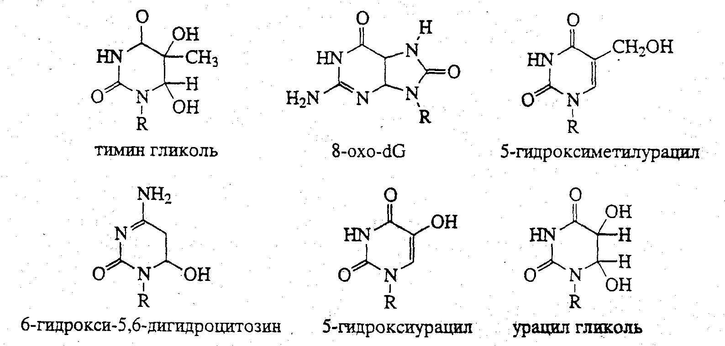

Рис. 12. Окисленные основания ДНК (Кудряшов, 2001г)

Инициирование цепной реакции начинается с того, что в липидный слой биологической мембраны приникают активные радикалы – продукты радиолиза воды. В процессе облучения происходит активация взаимодействия активных радикадов с полиненасыщенными жирными кислотами LH и образование липидных радикалов L• (рис. 13). Липидные радикалы вступают в реакцию с растворенным в среде кислородом, при этом образуются прооксиданты – свободные радикалы липидов: алоксил - LО• или пероксил LО•₂. Эти радикалы в свою очередь взаимодействуют с соседними молекулами полиненасыщенных фосфолипидов биологических мембран и образуют гидроперекись липида LOOH и вновь липидный радикал L•. При действии ионизирующих излучений в клетке образуется избыток ППОЛ: гидроперекисей, эпоксидов, альдегидов, кетонов, которые оказывают токсическое действие на клетку.
В таблице 5 приведены некоторые характеристики оксидантов в клетке.
За последние 10-15 лет в молекулярной биологии было установлено, что простое химическое соединение – моноксид азота, образующееся в организме ферментативным путем, выполняет функцию одного из универсальных регуляторов метаболизма. Малые размеры газообразной молекулы NO и отсутствие заряда обеспечивают ее высокую проницаемость через плазматические и внутриклеточные мембраны. В тканях облученных животных активируется NO-синтетаза, в результате чего накапливается избыток оксида азота. Этот процесс инициируется АФК.
Цитотоксические и цитогенетические эффекты обусловлены образованием очень активного окислителя – пероксинитрита, возникающего при реакции оксида азота с супероксидным анион-радикалом:
NO• + O${}_{2}^{}$ → ONO${}_{2}^{−}$.

Пероксинитрит выполняет роль связующего звена двух высокоактивных низкомолекулярных систем: NO и АФК.

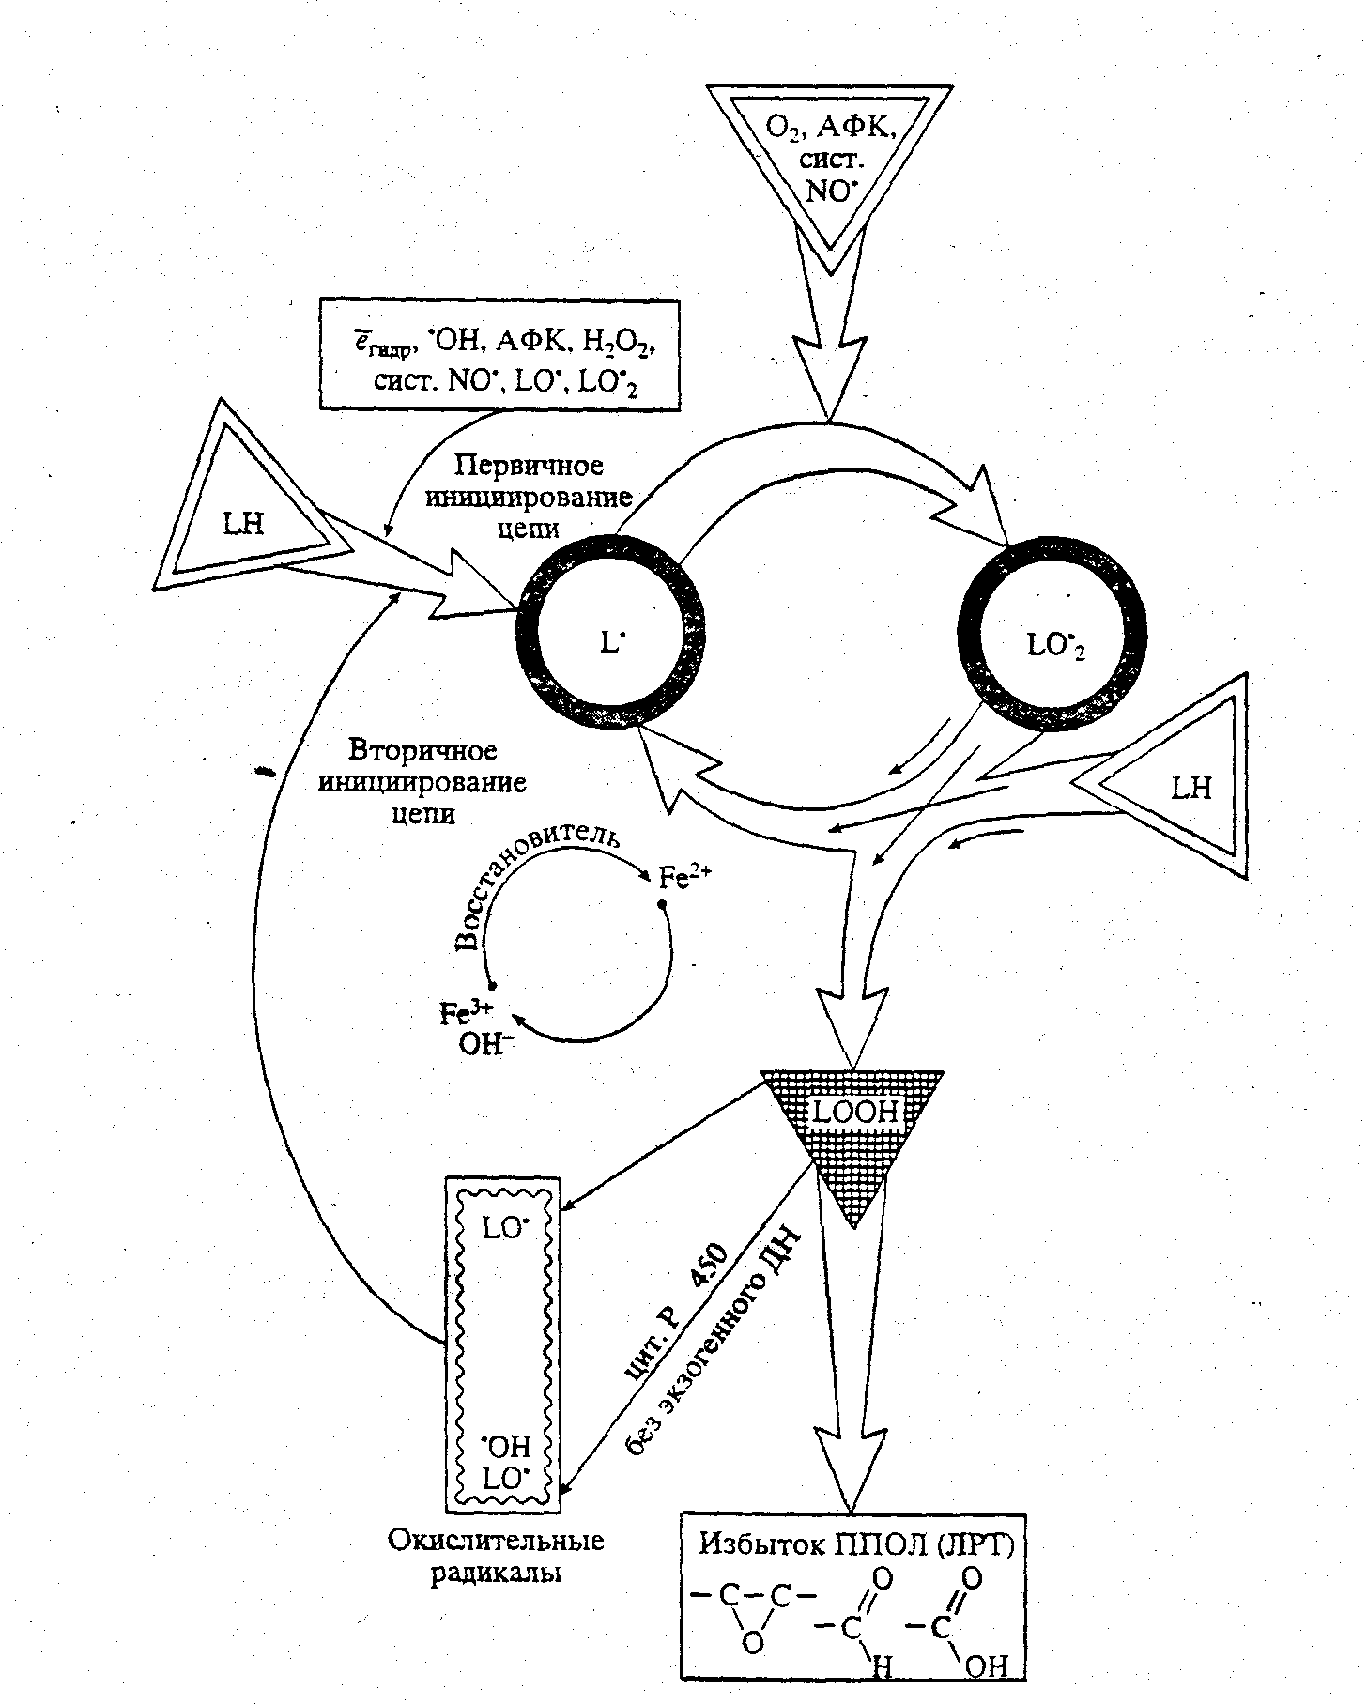

Рис. 13. Цепные свободнорадикальные процессы перекисного окисления липидов в клетке (Кудряшов, 2001г)

Таблица 5
Содержание и некоторые характеристики оксидантов в клетке (Кудряшов, 2001г)

Название и символ | Содержание в клетке (в норме), М | Полупериод жизни, с (при 37° С) | Реакционная способность
Молекулярный кислород (в основном триплетном состоянии) - ²ΣgO₂ | [10⁻⁶] | >10² | Слабый окислитель, высокая способность к диффузии
Активные формы кислорода – АФК
Супероксид-анион-радикал - O${}_{2}^{}$ | [10⁻¹¹] | 10⁻⁶ | Восстановитель (плохой окислитель)
Пергидроксил-радикал - HO${}_{2}^{}$ | [10⁻¹¹] | 10⁻⁸ | Окислитель, способен растворяться в липидах
Синглетный кислород – ¹O₂ | [10⁻¹¹] | 10⁻⁶ | Сильный окислитель
Перекись водорода – H₂O₂ | [10⁻⁸] | 10 - 10² | Выраженный окислитель, способен к диффузии и оксидазной модификации
Гидроксид-радикал - OH• | <[10⁻¹¹] | 10⁻⁹ | Очень сильный окислитель. Высокая оксидазная активность. Диффундирует на очень короткие расстояния.
Оксиды азота
Монооксид азота-радикал - NO• | [10⁻⁶] | 0.1 – 6.4 | Очень сильный окислитель. Высокая способность к диффузии и оксидазной модификации.
Пероксинитрит - ONO${}_{2}^{−}$ | <[10⁻⁶] | 1 – 2 | Очень сильный окислитель. Высокая способность к диффузии и оксидазной модификации
Продукты перекисного окисления липидов – ППОЛ
Алоксил-радикал (липидный) - LO• | [10⁻⁶] | 10⁻⁶ | Окислитель, первичное иницииирование цепной реакции ПОЛ
Пероксил-радикал (липидный) - LO${}_{2}^{}$ | [10⁻⁶] | 10⁻² | Умеренный окислитель, инициирование цепной реакции ПОЛ
Липидные радиотоксины (ТР) – продукты ПОЛ – LOOH, R-LO₂, R-LO | [10⁻⁶] | 10⁻² - 1 | Выраженные окислители, высокая способность к диффузии и оксидазной модификации

Установлено, что пероксинитрит и его протонированная форма, диффундируя в клетке и проникая через мембраны с помощью переносчиков анионов, имеют уникальный спектр химической реактивности: разрывы цепочек и окисление оснований ДНК, нитрирование гуанина и белков, окисление липидов биологических мембран и др. Результатом таких реакций могут быть цитогенетические реакции и мутагенез.
Таким образом, ДНК и биологические мембраны представляют собой мишени не только для непосредствененого попадания в них энергии ионизирующего излучения, но и для мультитоксичных и мутагенных прооксидантов и липидных радиотоксинов.
Радиационно-индуцированные первичные повреждения ДНК и биологических мембран только потенциально опасны для судьбы клеток. Реальная опасность этих нарушений связана с накоплением продуктов лучевых повреждений критических структур клеток. В трансформации энергии при лучевом поражении клеток исключительно важная роль принадлежит кислороду. Развитие оксидативного процесса в биологических мембранах представляет собой механизм усиления первичных повреждений, завершающийся необратимой окислительной деградацией мембранных структур клетки, которая может привести к фатальным для клетки последствиям.
В интактной клетке оксидативные процессы находятся под строгим и очень разнообразным контролем ферментативных и неферментативных систем, поэтому скорость оксидазных реакций невелика, а концентрация проокислителей находится на низком стационарном уровне (табл. 5). При действии ионизирующих излучений и образовании совокупности оксидантов в клетках и тканях происходит изменение соотношения между стационарными уровнями антиоксидантов и прооксидантов. Это соотношение в радиобиологии называется эндогенным фоном радиорезистентности.
На рис. 14 приведена схема контроля, предотвращающего или снижающего окислительную деградацию биологических мембан в результате нормализации уровня продуктов окисления в клетке.
Ферментативная и неферментативная внутриклеточная защита и восстановление избыточного накопления ППОЛ являются многоэтапным процессом:
На этапе образования первичных радикалов в воде и липидах, антирадикальные защитные ресурсы снижают образование свободных радикалов, разрушают или предотвращают их образование в клетке – антирадикальный механизм защиты;
На этапе образования окислительных радикалов включаются защитные механизмы, снижающие доступ кислорода в клетку, регулирующие уровень АФК, контролирующие уровень NO• - “гипоксический” механизм защиты;
На этапе образования ППОЛ включаются ферментативные защитные механизмы, а также механихмы действия низкомолекулярных антиоксидантов – антиокислительный механизм защиты.
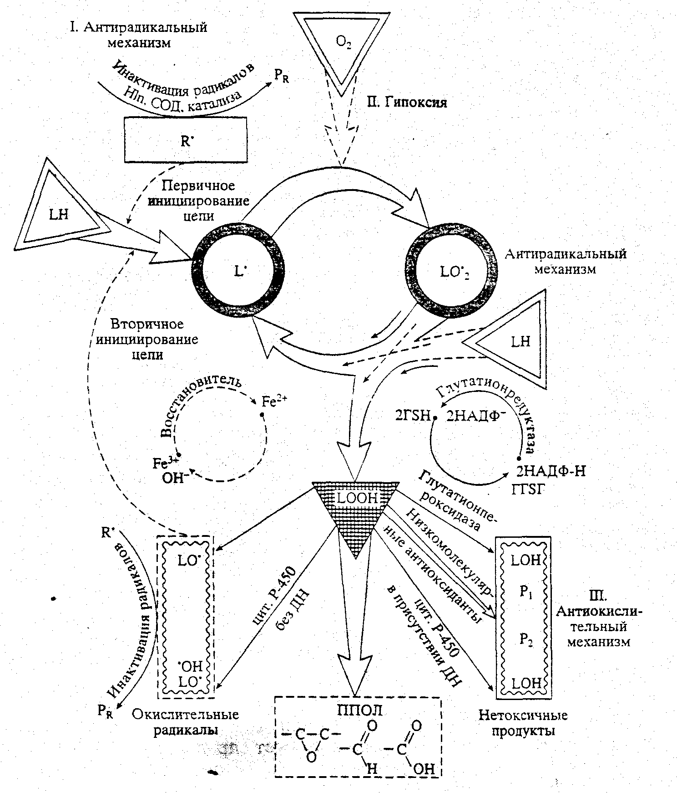

Рис. 14. Механизмы защиты биологических мембран от оксидативной деградации (Кудряшов, 2001г)

К числу низкомолекулярных антиоксидантов относятся: тиолы (глутатион, цистеин); биогенные амины (серотонин, гистамин, катехоламины, кортикостероиды); пептиды (карнозин, ансерин); витамины (аскорбиновая кислота, токоферол, каротиноиды); фосфолипиды, убихинон, билирубин, фенолы, микроэлементы, ионы металлов переменной валентности.
В ответ на облучение емкость антиокислительного буфера клетки испытывает следующие стадии изменений: мобилизации, нормализации и истощения (рис. 15).

Норма
Время после воздействия

Рис. 15. Схема соотношений емкости антиокислительного буфера на разных стадиях ответной реакции облученной клетки. I – уровень антиоксидантов; II – уровень прооксидантов (по Кудряшову, 2001г)

В стадии истощения антиоксидантов в зависимости от дозы может наступить необратимый разбаланс между антиокислительными и окислительными процесами. Если клетка не может справиться с развивающимся токсическим эффектом, включаются механизмы ее гибели.
Другим важным многоплановым механизмом системного ответа на облучение являются процессы пострадиационного восстановления генетического аппарата клетки.
Таким образом, сущность системного ответа клетки на радиационное повреждение сводится (в современном представлении) к следующему:
Облучение клетки активирует функции авторегуляции гомеостаза. Их значение заключается в мобилизации компенсаторных механизмов, предназначенных для предотвращения или активации восстановления поврежденных структур и нарушенного динамического равновесия поврежденной структуры. Эти компенсаторные процессы особенно важны для сохранения структуры и функций ДНК и биологических мембран;
Контроль за избыточным, токсическим накоплением продуктов радиолиза воды, АФК, NO•, ONO${}_{2}^{−}$ и продуктов перекисного окисления липидов выполняет сложная многоэтапная система защитных ресурсов клетки, включающая антирадикальный, гипоксический и антиоксидантный механизмы. Сдвиги соотношения содержания в клетке анти- и прооксидантов характеризуют уровень эндогенного фона радиорезистентности, а также степень поражения клетки.
Для восстановления повреждений ДНК в клетке функционируют многочисленные ДНК-репарационные структуры.

Линейная Передача Энергии (ЛПЭ) – количество энергии, теряемой ионизирующим излучением на единицу длины пробега в веществе. За единицу ЛПЭ принимают кэВ/мкм (1 кэВ/мкм = 62 Дж/м).

